Министерство образования и науки Российской Федерации
Санкт-Петербургский Политехнический Университет Петра Великого
—
«Институт Компьютерных наук и кибербезопасности»
Высшая школа кибербезопасности и защиты информации

ЛАБОРАТОРНАЯ РАБОТА № 11

«ЛОГИЧЕСКИЕ ЭЛЕМЕНТЫ»

по дисциплине «ЭЛЕКТРОНИКА И СХЕМОТЕХНИКА»


Выполнил студент гр.
5131001/20003: Черникова В.М.
<подпись>

Доцент: Супрун А.Ф.
<подпись>

Санкт-Петербург
2023
1. Цель работы.
Цель работы - изучить принципы преобразования сигнала из аналогового в цифровой и обратно. Изучить принцип функционирования аналогово-цифрового и цифроаналогового преобразователей.
- Ход работы.

  - Расчет опорного напряжения $Е_{0}$ на источнике V1.
Было рассчитано и опорное напряжение $Е_{0}$ на источнике питания V1 для получения шага квантования ∆=15мВ.
$$Е_{0}=\left(2^{p-1}K_{p-1}+…+2^{1}K_{1}+2^{0}K_{0}\right)∆=\left(2^{3-1}K_{3-1}+2^{1}K_{1}+2^{0}K_{0}\right)∆= 7*15=105мВ$$
  - Исследование ЦАП (цифро-аналогового преобразователя).
Для изучения свойств ЦАП была собрана его схема:
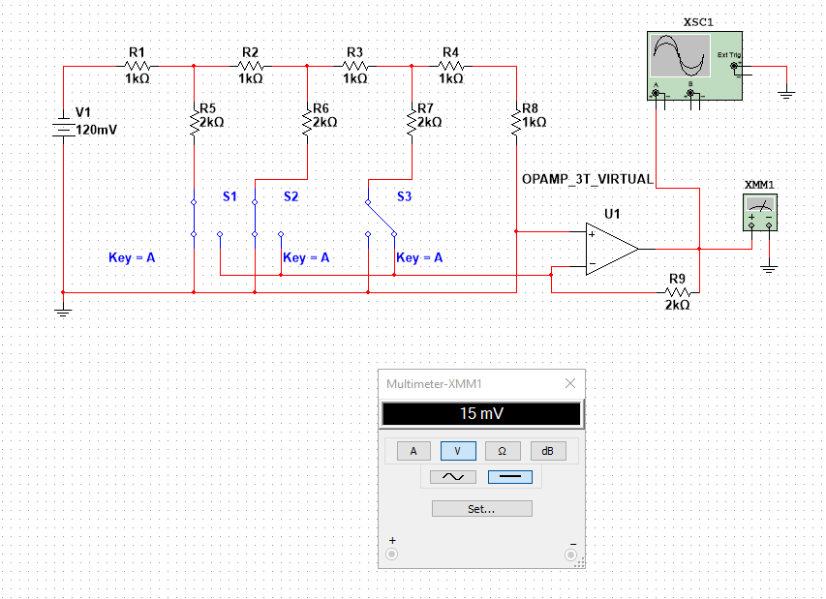
Проверено равенства $∆=∆_{э}$ (15 мВ$=15 мВ)$ и U_{max} = (23 - 1)∆ (105mV≈104,999mV ).
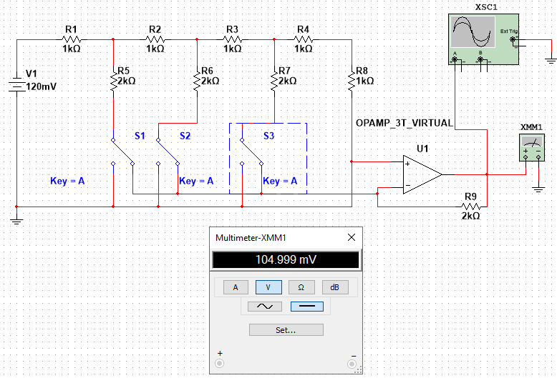

Была установлена и зафиксирована зависимость выходного напряжения от примененной комбинации сигналов:
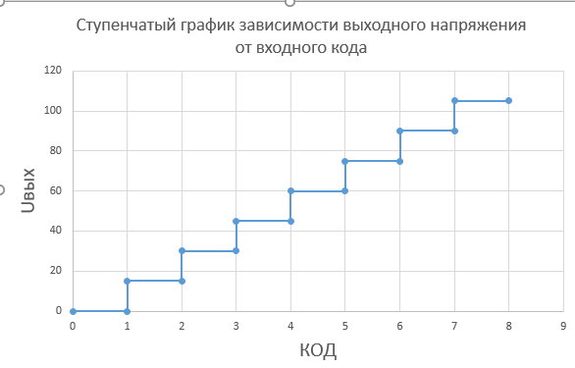
Таблица и график - Зависимость напряжения от комбинации ключей.
Можно заметить, что $∆≈∆_{э}$ (15 мВ$=15 мВ)$
А также $U_{max}=\left(2^{3}-1\right)∆=105 мВ$
  - Измерение быстродействия ЦАП.
После этого вместо идеального усилителя был подставлен реальный усилитель LM741 и измерена длительность переднего фронта возникающего на выходе ЦАП искаженного импульса напряжения.
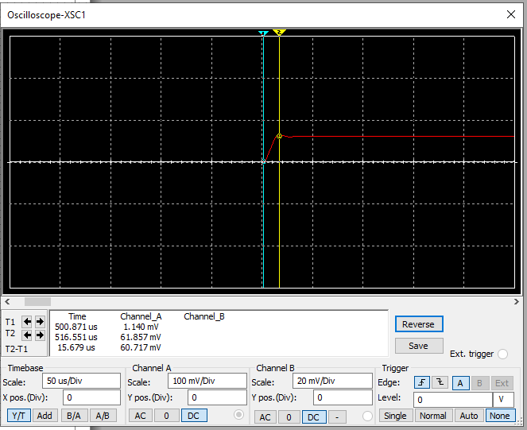
Длительность фронта импульса составила примерно 15 мкс.
  - . Исследование АЦП (аналого-цифрового преобразователя).
Была собрана схема АЦП, на вход был подключен генератор треугольных импульсов с частотой 0,1 Гц, рисунок 4. Рассчитаем и установим опорное напряжение АЦП:
U=(p-1) ∙∆ =6∙15 мВ= 90 мВ
После расчета опорного напряжение также стоит вычислить максимальное напряжение:
U_{max} = ($2^{3}$ - 1) ∆ = 105 мВ
После всех описанных вычислений составим схему АЦП:
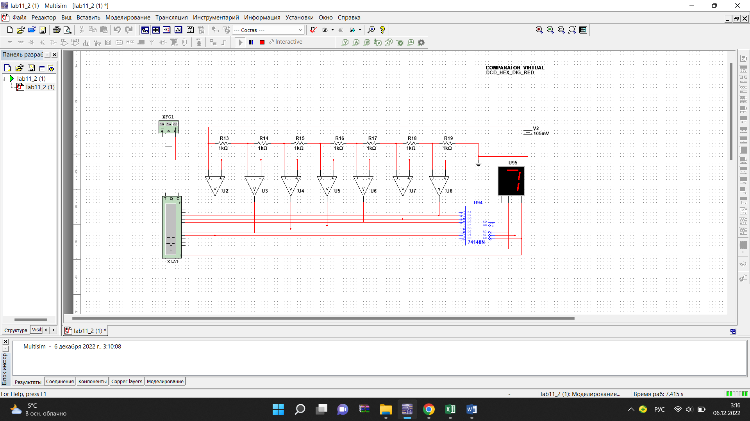
Рисунок 4 – Аналого-цифровой преобразователь.
Далее была составлена таблица зависимости выходного сигнала от напряжения:
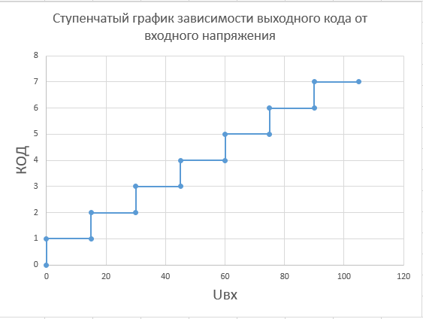
Таблица и график - Зависимость выходного сигнала от напряжения.
  - Соединив АЦП и ЦАП можно удостоверится в корректности работы обоих приборов.
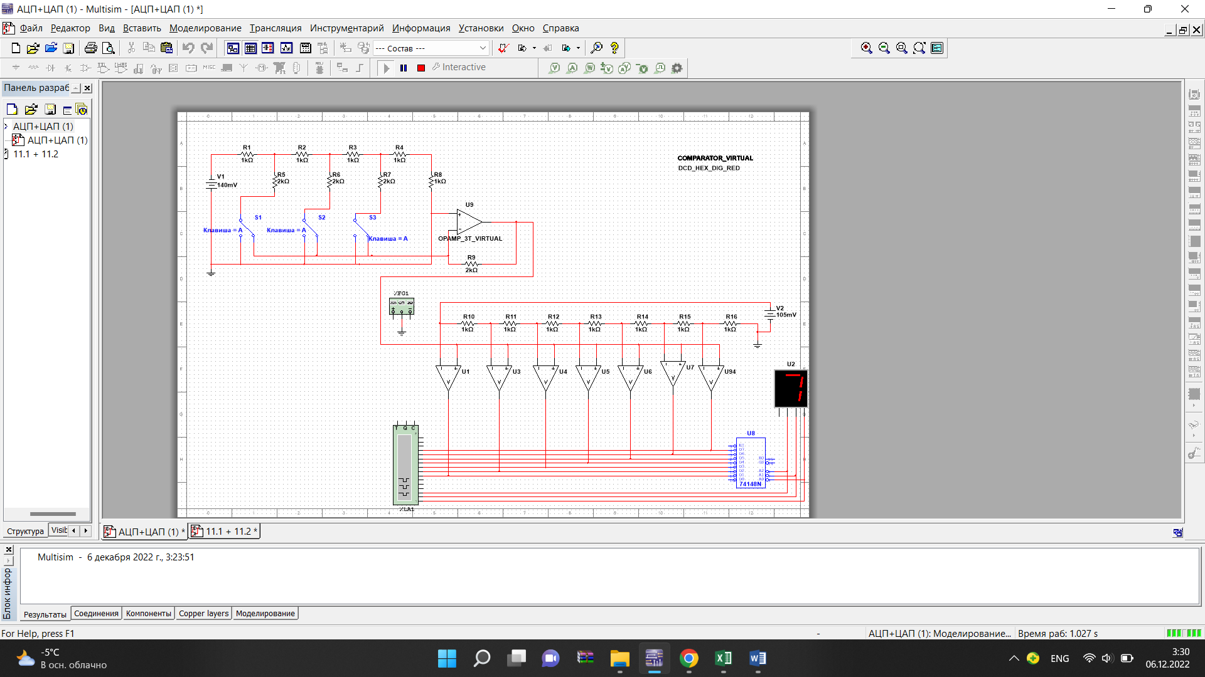
Рисунок 7 — Подключенный ЦАП ко входу АЦП.

Путем перебора положения ключей было установлено соответствие двоичного кода, «создаваемого» ключами и цифры на выходе АЦП.
- Вывод.
В ходе выполнения лабораторной работы были изучены принципы преобразования аналогового сигнала в цифровой и обратно. Были рассмотрены схемы цифро-аналогового (ЦАП) и аналого-цифрового (АЦП) преобразователей и приобретены навыки по определению их основных характеристик. Все значения, полученные опытным путем, сошлись с теоретическими.

